
Etude des circuits monophasés en régime sinusoïdal

Etude des circuits monophasés en régime sinusoïdal

Définitions :

2.1- Signal électrique :
Un signal électrique (tension ou courant) peut être continu (si l’amplitude est constante sur un intervalle de temps donné) ou variable (si l’amplitude varie continûment en fonction du temps). Dans certains cas, le signal varie suivant des lois mathématiques simples (signal sinusoïdal par exemple).

2.1.1- Régime sinusoïdal :
Le signal sinusoïdal est un signal périodique particulier. Sa loi d’évolution s’exprime à l’aide des fonctions « Sinus ». On dit qu’un réseau linéaire fonctionne en régime sinusoïdal ou régime harmonique si ses tensions et courants ont pour expressions algébriques :
s(t) = SMax sin(ω t + ϕ) 2 S_{Max} représente la valeur crête à crête de s(t).
S_{Max} est l’amplitude maximale ou crête du signal s(t) en Volt [V].
ωt + ϕ représente la phase instantanée, qui exprimée généralement en radian [Rad] et
parfois en [degré].
est la pulsation (appelée parfois vitesse angulaire) du signal. La pulsation est reliée à la fréquence et à la période T par :

ω = 2π f
= 2π
T

Exprimée en radian par seconde [Rad/s] et f fréquence en Hertz (Hz).
est la phase à l’origine (à t = 0) exprimée en radian [Rad] ou en [degré].

Représentation temporelle (cartésienne) d’un signal sinusoïdal :
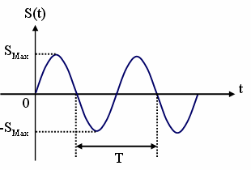
- Valeur efficace :
On appelle valeur efficace d’une grandeur périodique la racine moyenne du carré de cette grandeur calculée sur une période :
1 T
T 0
∫ s ² (t) dt
1 T
T
∫
0
S sin ² (ω t + ϕ) dt
2
Max

Seff
=
=
= SMax

Ainsi on écrira souvent :
2

s(t) = Seff

2 sin(ω t + ϕ)

La valeur efficace est celle indiquée par les voltmètres et les ampèremètres.

Valeur moyenne :
On appelle valeur moyenne d’une grandeur périodique de période T le résultat :

1 T 1 T
SMoy = T ∫ s(t) dt = T ∫ SMax sin(ω t + ϕ) dt = 0
0 0
Pour un signal sinusoïdal (tension ou courant) la valeur moyenne est nulle.

2.2- Systèmes de phase :
En courant alternatif, on distingue le fil neutre, qui sert de référence de tension, et le fil (les fils) de phase, qui transporte (transportent) le courant. Il existe différents systèmes de courant alternatif :
- Le monophasé : c’est le système le plus utilisé pour les réseaux domestiques. Il utilise deux câbles : la phase et le neutre.
- Le biphasé : ancien système devenu très rare. Utilise deux fils de phase, et pas de fil neutre.
- Le triphasé : principalement utilisé pour le transport de l’utilisation de fortes puissances. Il utilise trois fils de phase et un fil neutre.

Représentation d’un signal sinusoïdal : 3.1- Diagramme de Fresnel :
La représentation de Fresnel (ou vectorielle) d’un signal

s(t) = SMax sin(ω t + ϕ)

est un

→
vecteur S,

de module S_{Max}, tournant autour de O dans le sens trigonométrique (antihoraire) à

la vitesse angulaire ω. Le vecteur de Fresnel associé à s(t) est défini de la façon suivante :

⎧⎪ S
S
⎨

= SMax

⎪⎩(OX , S ) = ϕ
Le diagramme de Fresnel est le suivant :
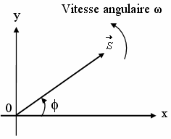
Exemple d’application : Tracer les diagrammes de Fresnel :

v(t) = 4
sin⎛ ωt + π ⎞

⎜ ⎟
2
⎝ 6 ⎠
2
⎜
⎟

i(t) = 2
sin⎛ ωt − π ⎞

⎝ 10 ⎠
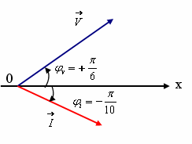

3.2- Dipôles simples soumis à un régime sinusoïdal :
En régime sinusoïdal permanent, le courant i(t) s’écrit sous la forme :
i(t) = IMax sin(ωt + ϕ_{i} ) En prenant le courant à l’origine des phases (ϕ_{i} = 0 ), on a :
i(t) = IMax sin(ωt)

3.2.1- Résistance :
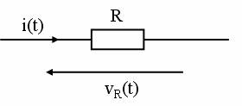

La tension instantanée vR (t) aux bornes d’un conducteur ohmique de résistance R, parcouru
par un courant instantané d’intensité i(t), s’écrit :

vR (t) = R × i(t)
vR (t) = R × IMax sin(ωt) = VMax sin(ωt)

Pour la résistance, vR (t) et i(t) sont en phase.
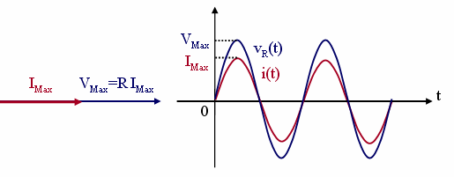

3.2.2- Bobine :
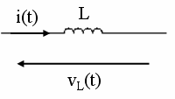
Considérons une bobine d’inductance L parcourue par un courant i(t). La tension à ses bornes est :
v (t) = L di(t)
^{L} dt
v (t) = L × I × ω cos(ωt) = Lω I sin⎛ ωt + π ⎞

L Max

v

(t) = V
Max ⎜ ⎟
⎝ 2 ⎠
sin⎛ ωt + π ⎞

L Max ⎜ ⎟
⎝ 2 ⎠

Pour la bobine, vL
(t) est en avance de π sur i(t).
2

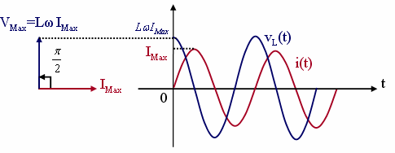

3.2.3- Condensateur :
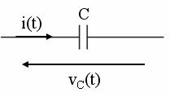
Considérons un condensateur C parcouru par un courant i(t). La tension à ses bornes est :

vC (t) = C
1
i(t).dt = 1
C
∫
∫

IMax
sin(ωt) dt

v (t) = − IMax cos(ωt) = IMax sin⎛ ωt − π ⎞

^{C} Cω
⎜ ⎟
Cω ⎝ 2 ⎠

Pour le condensateur, vC

(t) est en retard de
π sur i(t).
2

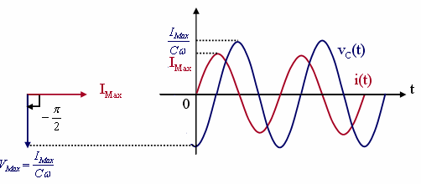


Chapitre 2
Puissances électriques en monophasés

Puissances électriques en monophasé

Energie et puissances :
L’énergie et la puissance sont deux grandeurs très liées et qui ne sont par toujours bien distinguées. On va s’attacher à en donner quelques définitions.

1.1- Puissance électrique :
La puissance ne se stocke pas, ce n’est pas une quantité. La puissance électrique est la grandeur physique qui caractérise la rapidité de transfert d’énergie électrique dans un dipôle. En courant continu la puissance P reçue par un appareil est égale au produit de sa tension U et l’intensité du courant reçu I. Elle est donnée par la relation :
P = U × I
La puissance en Watt [W], la tension en Volt [V] et le courant en Ampère [A].

1.2- Energie électrique :
L’énergie est une quantité. Cela sous entend qu’elle est stockable. L’énergie électrique E
consommée par un appareil électrique fonctionnant avec une puissance P pendant une durée
Δt s’exprime par la relation :
E = P × Δt
La puissance en Watt [W], le temps en seconde [s] et l’énergie en joule [J].

1.3- Transformation de l’énergie :

1.3.1- Récepteur :
Un récepteur est un dipôle qui transforme l’énergie électrique qu’il reçoit en une autre ou plusieurs autres formes d’énergies. On distingue deux types de récepteurs :
- Récepteur est dit passif car il transforme toute l’énergie électrique qu’il reçoit en énergie thermique (résistor, chauffage,…).
- Récepteur est dit actif car il transforme l’énergie électrique qu’il reçoit en plusieurs formes d’énergies plus l’énergie thermique (moteur,…).

Energie consommée | Récepteur | Energie utile fournie
Energie électrique | Radiateur électrique | Thermique (chaleur)
 | Lampe électrique | Rayonnante (lumière)
 | Moteur électrique | Mécanique (travail)
 | Accumulateur en charge | Chimique
 | Transformateur | Electrique

1.3.2- Générateur :
Un générateur est un dipôle qui transforme une forme d’énergie (chimique, mécanique, lumineuse,…) en énergie électrique.

Energie consommée | Générateur | Energie utile fournie
Thermique (chaleur) | Thermocouple | Energie électrique
Rayonnante (lumière) | Photopile
Mécanique (travail) | Dynamo, alternateur
Chimique | Pile, accumulateur
Electrique | Transformateur

1.4- Conservation de l’énergie et rendement :
Selon le principe de conservation de l’énergie, lors de toute transformation, l’énergie est conservée. Il s’énonce de la manière suivante : « Lors d’une transformation dans un système fermé, la variation de son énergie interne est égale à la quantité d’énergie échangée avec le milieu extérieur, sous forme de chaleur ou de travail ».

Exemples :
- Résistors : ce sont les fils électriques de tout genre, les lampes à incandescence, les fils chauffants des appareils ménagers, ils transforment de l’énergie électrique en énergie thermique.
- Moteurs électriques : ils sont mis en mouvement (de rotation) par des forces motrices, ils transforment de l’énergie électrique en énergie mécanique et en énergie thermique.
Le rendement est utilisé pour quantifier la quantité d’une conversion de puissance. Le rendement est défini comme le rapport entre l’énergie utile que délivre un système et l’énergie totale fournie à ce même système :
η = EUtile EConsommée
En divisant par l’intervalle de temps Δt, le rendement peut aussi s’écrire :

η = PUtile PConsommée
et η ≤ 1

Le rendement est une grandeur sans dimension mais il est très souvent exprimé en pourcentage. Le rapport entre l’énergie fournie (utile) à un système et l’énergie restituée (consommée) définit son rendement.

- Les appareils qui transforment l’énergie électrique en énergie thermique (four, radiateur,…) sont appelés récepteurs thermiques. Toute la puissance électrique absorbée est transformée en puissance thermique, il n’y a pas de pertes.
PUtile = PConsommée et η = 1
- Les moteurs transforment l’énergie électrique en énergie mécanique, mais ils ont des pertes dues à l’échauffement, aux frottements,…

PConsommée = PUtile + Pertes et

Exemple : Dans une ampoule électrique :
- L’énergie consommée provient de l’électricité.
- L’énergie utile est celle qui sert à éclairer.
η < 1

- L’énergie non utile est celle qui fait chauffer l’ampoule.

Puissances en régime sinusoïdal :
Soit un dipôle passif, constitué par un ou plusieurs éléments simples. Ce dipôle est traversé par un courant sinusoïdal i(t). Nous trouvons à ses bornes une tension sinusoïdale u(t). Nous pouvons définir plusieurs types de puissances :

2.1- Puissance instantanée :
La puissance instantanée consommée par un dipôle est définie comme le produit de la tension
u(t) qui apparaît aux bornes du dipôle par l’intensité du courant i(t) qui le parcourt. Elle
s’exprime en Watt |W].
p(t) = u(t).i(t)
Nous distinguons deux cas selon le signe de p(t) :
- Si p(t) est positif, l’énergie est fournie aux dipôles, le dipôle joue le rôle d’un

récepteur.
- Si p(t) est négatif, le dipôle renvoie de l’énergie, le dipôle joue le rôle d’un

générateur.
En régime sinusoïdal permanent, u(t) et i(t) se mettent sous la forme :

D’ou :
u(t) = UMax cos(ωt + ϕ_{u} ) et
i(t) = IMax cos(ωt + ϕ_{i} )

p(t) = UMax cos(ωt + ϕ_{u} ). I Max cos(ωt + ϕ_{i} ) Soit en utilisant la relation trigonométrique classique suivante :
cos( p).cos(q) = 1 [cos( p − q) + cos( p + q)]
2

Nous trouvons l’expression de la puissance instantanée :

p(t) = UMax . I Max [cos(ϕ
- u
− ϕ_{i} ) + cos(2ωt + ϕ_{u}
+ ϕ )]

p(t) = UMax . I Max [cos(ϕ − ϕ ) + cos(2ωt + ϕ + ϕ )]
2
2
i
i
u
i u

p(t) = U . I [cos(ϕ − ϕ ) + cos(2ωt + ϕ + ϕ )]
eff eff u i u i

p(t) = U eff . I eff cos(ϕ_{u} − ϕ_{i} ) + U eff . I eff cos(2ωt + ϕ_{u} + ϕ_{i} )

p(t) = U eff . I eff cos(ϕ) + U eff . I eff cos(2ωt + ϕ_{u} + ϕ_{i} ), ϕ = ϕ_{u} − ϕ_{i}

La puissance instantanée est la somme de deux termes :
- Un terme constant qui représente la puissance active :
P = U eff . I eff cos(ϕ)

- Et un terme variable (sinusoïdal) qui représente la puissance fluctuante :
Pf (t) = U eff . I eff cos(2ωt + ϕ_{u} + ϕ_{i} )

La pulsation de l’expression de la puissance instantanée est deux fois la pulsation du signal
sinusoïdal ( 2ω au lieu de ).

2.1.1- Puissance instantanée des dipôles élémentaires :
En régime sinusoïdal, le courant a alors l’expression suivante : i(t) = Ieff

Dans une résistance :

2 sin(ωt).

Considérons un circuit qui comporte une résistance R alimentée par une tension :

uR (t) = R × i(t) = R Ieff 2 sin(ωt)

La puissance instantanée qui lui est fournie s’écrit alors :
p(t) = uR (t) × i(t) = 2 R I ² sin² (ωt)
eff

p(t) = R I ² (1 − cos(2ωt))
eff

Remarque : [sin(θ )]2 = 1 − cos(2θ ) .
2
Le graphe de la puissance instantanée pour un dipôle purement résistif (ϕ = 0 ) est représenté ci-dessous :

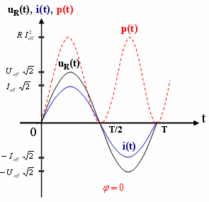
Nous constatons que cette puissance est toujours positive et que sa fréquence est double de celle du réseau. L’énergie reçue par la résistance est entièrement consommée et transformée en chaleur. Une résistance n’emmagasine pas l’énergie : elle la dissipe en chaleur et ne la restitue donc pas à la source.

Dans une inductance :
Dans ce cas a une tension :

u (t) = L di(t) = Lω I
^{L} dt

eff
2 cos(ωt)

La puissance instantanée qui fournie à une inductance s’écrit alors :

p(t) = uL
(t) × i(t) = 2 Lω I ²
cos(ωt) sin(ωt)

p(t) = Lω I ² sin(2ωt)
eff
eff

Remarque : sin(2θ ) = 2sin(θ ) cos(θ ).

L’allure de la puissance instantanée pour un dipôle purement inductif

⎛ϕ = π ⎞

est

⎜ ⎟
2
⎝ ⎠
représentée ci-dessous :
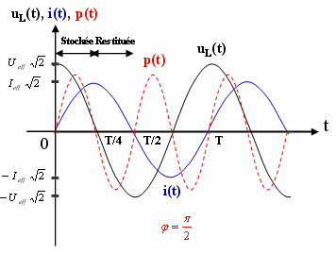

Entre 0 et T/4, l’aire soutendue par p(t) est positive; la bobine stocke de l’énergie. Elle se
comporte en récepteur. Entre T/4 et T/2, l’aire soutendue par p(t) est négative; la bobine restitue de l’énergie. Elle se comporte en générateur.
Pendant la durée [0, T/2], l’énergie dépensée par la bobine est nulle. On dit que le dipôle est purement réactif. Pendant le premier quart de période [0, T/4], la bobine emmagasine (stockée) une énergie magnétique. Cette énergie est entièrement restituée au réseau au cours du quart de période suivant [T/4, T/2].

Dans un condensateur :
Dans ce cas a une tension :

uC (t) = C
∫
1
i(t).dt =

C Ieff
2
∫
sin(ωt) dt = − Ieff
Cω
2
cos(ωt)

La puissance instantanée emmagasinée dans le condensateur est donnée par :
2 I ²

p(t) = uC
(t) × i(t) = −

I 2
^{eff} cos(ωt)sin(ωt)
Cω

p(t) = −
eff

Cω
sin(2ωt)

L’allure de la puissance instantanée pour un dipôle purement capacitif ⎛ϕ = − π ⎞ est
⎜ ⎟
2
⎝ ⎠
représentée ci-dessous :
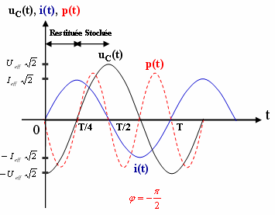
Entre 0 et T/4, l’aire soutendue par p(t) est négative; le condensateur restitue de l’énergie. Il
se comporte en générateur. Entre T/4 et T/2, l’aire soutendue par p(t) est positive; le condensateur stocke de l’énergie. Il se comporte en récepteur.
Pendant la durée [0, T/2], l’énergie dépensée par le condensateur est nulle. Comme la bobine, le condensateur est un dipôle purement réactif. Pendant le premier quart de période [0, T/4], le

condensateur restitué une énergie. Cette énergie est entièrement stockée (sous forme électrique) pendant le quart de période suivant [T/4, T/2].

2.2- Puissance active (ou Moyenne) :
On appelle puissance active ou puissance moyenne P la valeur moyenne de la puissance
instantanée p(t) sur une période T. C’est la puissance qui correspond à un travail physique
effectif, son unité est le Watt [W]. Elle s’exprime en régime sinusoïdal monophasé selon la relation :
1 ^{T} U .I
P = P = ∫ p(t).dt = ^{Max} ^{Max} cos(ϕ) = Ueff .Ieff cos(ϕ)
T 0 2
Où représente le déphasage entre la tension et le courant circulant dans le dipôle considéré,
ϕ = ϕ_{u} − ϕ_{i}.
cos(ϕ) représente le rapport de P sur le produit U eff . Ieff s’appelle facteur de puissance. Sa

valeur est comprise entre 0 et 1.

Pour une résistance :
En régime alternatif sinusoïdal,

u(t)

et i(t)

sont en phase (ϕ = 0 ). La puissance active

dissipée dans une résistance est donnée par :

PR = U

eff

.Ieff
cos(0) ⇒ PR

= Ueff

.Ieff
= R. I ² =
2
eff
U

R

La puissance active
eff
PR > 0 : la résistance consomme de la puissance active.

Pour une inductance :
La tension est en avance sur le courant de ϕ = π
2

donc :

PL =
⎛ π ⎞
U_{eff} .I_{eff} cos⎜ 2 ⎟ = 0

⎝ ⎠
La puissance active dans une inductance est nulle ( PL = 0 ). La bobine ne consomme pas de la puissance active.

Pour un condensateur :

La tension est en retard sur le courant de ϕ = − π
2

donc :

P = ⎛ π ⎞
_{C} U_{eff} .I_{eff} cos⎜ − 2 ⎟ = 0
⎝ ⎠

La puissance active dans un condensateur est nulle ( PC = 0 ). Le condensateur ne consomme pas de la puissance active.

2.3- Puissance réactive :
C’est une puissance sans effet de travail physique qui correspond à la partie « réactive » du courant. Son unité est le volt-ampère-réactif et son symbole [var] en minuscules. Elle n’est définie qu’en régime sinusoïdal et s’écrit :
Q = Ueff . Ieff sin(ϕ)

Pour un dipôle inductif : 0 < ϕ ≤ π
2

et QL

- 0.

Pour un dipôle capacitif : − π
2

Pour une résistance :

≤ ϕ < 0 et QC

< 0.

La puissance réactive dissipée dans une résistance est :
QR = Ueff .Ieff sin(0) = 0
La puissance réactive dans une résistance est nulle ( QR = 0 ). La résistance ne consomme pas de la puissance réactive.

Pour une inductance :
La puissance réactive dans le cas d’une inductance s’écrit alors :
⎛ π ⎞ U 2
Q = U . I sin⎜ ⎟ ⇒ Q = U . I = Lω . I ² = ^{eff}

L eff
eff
⎝ 2 ⎠
L eff
eff
eff Lω

La puissance réactive QL > 0 : l’inductance consomme la puissance réactive.

Pour un condensateur :
La puissance réactive dans le cas d’un condensateur s’écrit alors :

Q = U . I
sin⎛ − π ⎞ ⇒ Q

= −U . I

2
= −Cω .U ² = − ^{eff}
I

C eff
eff
⎝ 2 ⎠ ^{C}
eff
eff
eff Cω

La puissance réactive QC < 0 : le condensateur consomme une puissance négative, on dit
⎜
⎟
qu’il produit de la puissance réactive.

2.4- Puissance apparente :
Le produit des valeurs efficaces est appelé puissance apparente. Sa valeur est toujours supérieure ou égale à la puissance active et s’exprime en Volt-Ampère et son symbole est [VA]. La puissance apparente ne représentant en aucun cas un travail physique effectif.
P ² + Q ²

S =
= U eff . Ieff

Les puissances active, réactive et apparente sont reliées entre elles par les expressions suivantes :
⎧P = Ueff .Ieff cos(ϕ ) = S cos(ϕ) ⎧S 2 = P2 + Q2

⎪Q = U
⎨
⎪S = U

eff

.Ieff
.I
sin(ϕ) = S sin(ϕ) ⇒ ⎪ P
⎪⎩ S
⎨cos(ϕ) =

⎩ eff eff

U 2
P ² + Q ²
R R

Pour une résistance : SR
eff
=
= R . I ² =
eff .
R

Pour une inductance : SL

=

= Lω . I ²

2
= eff .
eff
U
Lω

Pour un condensateur : SC
P ² + Q ²
C C

2.5- Triangle des puissances :

=

= Cω .U ²

2
P ² + Q ²
L L
= eff .
eff
I
Cω

Voici une façon simple de représenter les relations entre P, Q et S en régime alternatif sinusoïdal. Exemple d’un récepteur inductif.
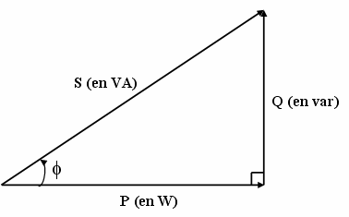
P = Ueff .Ieff cos(ϕ ) Q = Ueff .Ieff sin(ϕ) S = Ueff .Ieff
Si on applique le théorème de Pythagore dans le triangle, on peut déterminer :

cos(ϕ ) = P
S
sin(ϕ) = Q
S

tan(ϕ) =
sin(ϕ) = Q S =
cos(ϕ) P
P² + Q²

La puissance complexe est la somme complexe des puissances moyennes et réactives :
P² + Q²

S = P +
jQ = Ueff Ieff (cos(ϕ) +
j sin(ϕ)) = U I e ^{jϕ}
Avec : S
=
et ϕ = ϕ_{u} − ϕ_{i}

3- Théorème de Boucherot :
eff eff
La méthode de Boucherot traduit la conservation des puissances actives et réactives. Ce théorème est utilisé en électrotechnique pour déterminer le courant absorbé par une installation (ou un circuit). La méthode est la suivante :
- On calcul la puissance active totale P_{T}.
- On calcul les puissances réactives connaissant le facteur de puissance cos(ϕ ) :
Q = P tan(ϕ).

- On en déduit S
P² + Q²
T T
=
= U .I
puis I =
ST .

T
eff
eff
eff U
eff

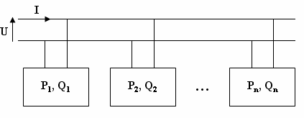

3.1- Théorème :
- La puissance active totale P_{T} consommée par une installation (ou un circuit) est égale à la somme des puissances actives consommées par chaque appareil (ou par chaque dipôle du circuit).

n
PT = ∑ Pk
k =1
= P1 + P2 + L+ Pn

- La puissance réactive totale Q_{T} consommée par une installation (ou un circuit) est égale à la somme des puissances réactives consommées par chaque appareil (ou par chaque dipôle du circuit).

n
QT = ∑Qk
k =1
= Q1 + Q2 + L+ Qn

- Par contre, la puissance apparente totale S_{T} vaut alors :

ST =
P² + Q²
T T
= Ueff
.Ieff

Avec P_{T}, Q_{T} et S_{T} les puissances actives, réactives et apparentes de l’ensemble et P_{k}, Q_{k} et S_{k} celles associées à chacun des dipôles.

Les puissances apparentes ne se conservant pas ST

Remarque :

n
≠ ∑ Sk .
k =1

- Le théorème de Boucherot n’est pas valable pour la puissance apparente.
- Le théorème de Boucherot, s’applique à tout type de groupements, série ou parallèle.

Exemple :
Un atelier monophasé est constitué de trois ensembles de machines, constituant les charges (1), (2) et (3), mises en parallèle sur la même tension sinusoïdale à 50 Hz de valeur efficace Ueff = 230 V .

On récapitule dans le tableau ci-dessous les mesures faites sur chacune de ces charges.

Charge 1 | Charge 2 | Charge 3
P₁=20 kW | S₂=45 kVA | S₃=10 kVA
Q₁=15 kvar | cos(ϕ₂ ) = 0,6 | Q₃=-5 kvar
- Calculer pour chaque charge l’ensemble des grandeurs électriques la caractérisant : courant absorbé, puissances actives, réactives, apparentes, et facteur de puissance. On notera ces grandeurs I₁, I₂, I₃, P₂, P₃, Q₂, etc.
- En déduire la valeur de la puissance active totale P et de la puissance réactive totale Q consommées par la charge totale. Calculer également la puissance apparente totale S, le facteur de puissance global cos(ϕ) ainsi que le courant total absorbé I_{eff}.

Solution :
1* On détaille dans le tableau ci-dessous l’ensemble des grandeurs électriques pour chaque charge :

Charge 1 | Charge 2 |  | Charge 3
P₁=20 kW | S₂=45 kVA |  | S₃=10 kVA
Q₁=15 kvar | cos(ϕ₂ ) = 0,6 |  | Q₃=-5 kvar
S = P² + Q² = 25 kVA | P₂ = S₂.cos(ϕ₂ ) = 27 kW |  | P = | S ² − Q² = 8,66 kW
1 1 1 |  |  | 3 | 3 3
I = S1 = 108,7 A | Q2 = S2 .sin(ϕ₂ ) = 36 k var |  | I = S3 = 43,5 A
1 U |  |  | 3 U
eff |  |  | eff
cos(ϕ ) = P1 = 0,8 | I = S2 = 195,7 A |  | cos(ϕ ) = P3 = 0,86
1 S | 2 |  | 3 S
1 | eff |  | 3
2* Déduire P, Q, S, cos (φ) et I_{eff} :

P = P1 + P2 + P3 = 20 + 27 + 8,66 = 55,66 kW

Q = Q1 + Q2 + Q3 = 15 + 36 − 5 = 46 k var
55,66² + 46²

S =
P² + Q²
=
= 72,2 kVA

cos(ϕ ) = P = 55,66 = 0,77
S 72,2

Ieff
= S Ueff
= 72,2 ×10³
230
= 314 A

Mesure des puissances électriques :

4.1- Mesure d’une puissance active :
La puissance active est mesurée directement par un wattmètre. Le wattmètre monophasé est un appareil de mesure de puissance en monophasé. Il est constitué de deux bobines : une bobine courant qui permet de mesurer le courant qui traverse la charge (équivalent à un ampèremètre), et une bobine tension mesurent la tension aux bornes de la charge (équivalent à un voltmètre).
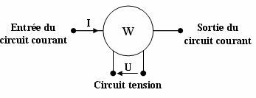

Le wattmètre mesure :

Pmoy =

u(t).i(t)

(Watt)

Le câblage utilisé est alors celui représenté sur la figure suivante :
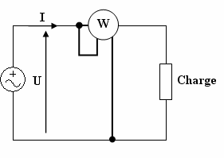
En régime sinusoïdal, on mesure ainsi :
P = u(t).i(t) = Ueff .Ieff cos(ϕ)

4.2- Mesure d’une puissance apparente :
Mesurer la puissance apparente d’une charge revient à mesurer les valeurs efficaces de sa tension et de son courant et de les multiplier. On réalise le câblage, représenté sur la figure suivante, utilisant un ampèremètre et un voltmètre en mode AC.

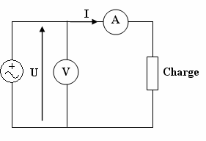
Les appareils mesurent :

U eff
=
et I eff =

On forme alors :
1 T
T 0
∫ u ² (t).dt
1 T
T 0
∫ i ² (t).dt
S = U eff . I eff

4.3- Mesure d’une puissance réactive :
La puissance réactive se trouve par le calcul.

S ² = P ² + Q ² ⇒ Q =
S ² − P ²

4.4- Mesure de facteur de puissance :
Le facteur de puissance se trouve par le calcul.

cos(ϕ ) = P
S

Amélioration du facteur de puissance :

5.1- Importance du facteur de puissance :
  - Le facteur de puissance est un élément qui rend compte de l’efficacité d’un dipôle pour consommer correctement la puissance lorsqu’il est traversé par un courant.
  - Les distributeurs d’énergie électrique facturent en général la puissance apparente (en
kVA) consommée sur la base de la mesure réalisée à l’aide du compteur d’énergie.
  - Si le facteur de puissance d’une installation est faible, l’intensité consommée sera
grande d’où une facture électrique plus élevée.
  - C’est pour cette raison que les distributeurs d’énergie électrique facturent l’énergie réactive pour les gros consommateurs, la facturation tiendra compte de toutes les puissances : Active, réactive et apparente consommées.
  - Améliorer le facteur de puissance permet donc de réduire le courant absorbé total et ainsi diminuer la puissance apparente souscrite (kVA).

  - Les avantages de l’amélioration du facteur de puissance : Réduction des factures d’électricité. Le facteur de puissance est indiqué sur la facture d’électricité. Lorsque le facteur de puissance est faible, cela signifie que l’entreprise n’utilise pas complètement l’électricité pour laquelle elle paie, ce qui se traduit par des pénalités importantes sur la facture d’électricité, par une surcharge du système de distribution électrique et par une augmentation du bilan carbone de l’entreprise. L’amélioration du facteur de puissance permet d’éliminer les pénalités sur la facture d’électricité.
  - Pour améliorer le facteur de puissance (corriger) d’une installation ou d’un récepteur, il suffit de diminuer la puissance réactive. On ajoute un condensateur (ou une batterie de condensateurs) aux bornes du récepteur ou de l’installation à compenser.
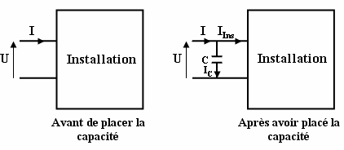

5.2- Méthode du triangle de puissance :
On peut calculer avec le triangle de puissances. En monophasé :
Q = −U ² Cω
eff
C

La puissance active d’un condensateur étant égale à 0, la puissance active P de l’installation est la même avant et après la mise en place du condensateur.
PC = 0 ⇒ P'= P

Le théorème de Boucherot permet d’écrire le nouveau bilan de puissance réactive consommée par l’installation :
Q'= Q + QC ⇒ QC = Q'−Q = P (tan(ϕ') − tan(ϕ))

: Angle de déphasage avant relèvement.

ϕ': Angle de déphasage après relèvement.
On calcule la valeur de la capacité du circuit qui sert à améliorer le facteur de puissance :

Q = P (tan(ϕ') − tan(ϕ)) = −U ² Cω ⇒ C = −
eff
C
QC
2
U ω
eff
P (tan(ϕ) − tan(ϕ'))

2
U ω
=
eff

Exemple :
Sur un navire il y a une installation avec une puissance active de 200 kW et un facteur de puissance de 0,61 inductif. La valeur efficace de la tension est 250 V avec une fréquence de 50 Hz.
  - Calculer la valeur de la capacité C pour avoir un facteur de puissance de 0,85.

Solution :
  - Nous avons une installation inductive donc pour améliorer le facteur de puissance if faut brancher des condensateurs.
tan(ϕ ) = tan(arccos(0,61)) = 1,30

tan(ϕ ') = tan(arccos(0,85)) = 0,62

Q = P (tan(ϕ ') − tan(ϕ)) = 200 ×10³ (0,62 − 1,30) = −136 k var
C

C = − QC =
U ω
2
eff
136 ×10³

250² × 314
= 6930 μF

Cet exemple montre l’intérêt à améliorer le facteur de puissance car on va diminuer considérablement les échauffements dans les conducteurs électriques et on économise plus sur la section des conducteurs.
  - Le diagramme de Fresnel de l’installation est le suivant :
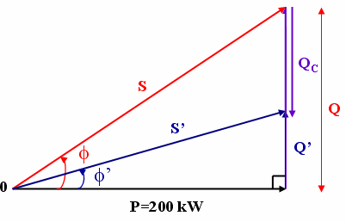

Résumé :
  - Les puissances en régime sinusoïdal : Les trois puissances utilisées pour un récepteur soumis à une tension monophasée de valeur efficace U_{eff} [V] et parcouru par un courant de valeur efficace I_{eff} [A] sont :

Symbole | Nom | Unité | Formule | Mesure
P | Puissance active ou moyenne | Watt [W] | P = Ueff .Ieff cos(ϕ)  P = S cos(ϕ) | Wattmètre
Q | Puissance réactive | volt-ampère-réactif [var] | Q = Ueff .Ieff sin(ϕ)  Q = S sin(ϕ) | Par le calcul
S | Puissance apparente | Volt-Ampère [VA] | S = U eff . Ieff  S = P² + Q ² | Voltmètre x Ampèremètre

  - Les puissances consommées par chacun des éléments de base sont rassemblées cidessous :

Dipôle | Z | ϕ_{u} − ϕ_{i} | P | Q | S
Résistance | R | 0 | U 2  P = R. I ² = ^{eff} R eff R | 0 | U 2  R. I ² = ^{eff}  eff R
Bobine | jLω | π  2 | 0 | U 2  Q = Lω .I ² = ^{eff} L eff Lω | U 2  Lω . I ² = ^{eff}  eff Lω
Condensateur | − j 1  Cω | − π  2 | 0 | I 2  Q = −Cω .U ² = − ^{eff} C eff Cω | I 2  Cω .U ² = ^{eff}  eff Cω


Chapitre 3
Lois fondamentales des circuits électriques en régime alternatif

Lois fondamentales des circuits électriques en régime alternatif

Définitions topologiques :

1.1- Dipôle :
Un dipôle est un élément électrique capable ou non de fournir de l’énergie, c’est un récepteur ou un générateur d’énergie électrique, susceptible de convertir l’énergie électrique en une énergie de type différent (chimique, mécanique, radiative, thermique). Il est relié à l’extérieur par deux bornes A et B. À tout instant, le courant entrant par l’une des bornes est égal au courant sortant par l’autre borne.

1.2- Circuit électrique :
Un circuit électrique ou un réseau est constitué de dipôles connectés entre eux de façon quelconque. En général, il comporte au moins une source de tension ou une source de courant. Dans un circuit électrique, on distingue :

Noeud :
Un noeud est un point d’un circuit où trois fils ou plus se rencontrent.

Branche :
Une branche est une portion du réseau comprise entre deux noeuds consécutifs qui ne possède aucun embranchement.

Maille :
Une maille est n’importe quel parcours fermé dans un circuit qui permet de revenir au point de départ.
Exemple : Sur le circuit de la figure suivante, l’association de R₁, R₂, R₃, R₄ et R₅ formant le dipôle AC constitue un réseau électrique alimenté par le générateur de tension E. A, B, C et D sont les nœuds de ce réseau. Le schéma montre trois mailles. Il en existe d’autres, par exemple, en partant du point A, on peut définir une maille qui comprend R₂, R₃ et R₅, qui passe par D, puis C et qui rejoint A en incluant R₁.
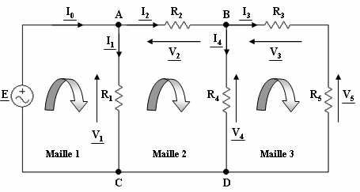

Lois de Kirchhoff :
Dans un circuit, les lois de Kirchhoff sont constituées de la loi des mailles, qui traite des tensions, et de la loi des noeuds qui traite des courants.

2.1- Loi des nœuds (Première loi de Kirchhoff) :
La loi des nouds exprime la conservation de la charge dans un circuit électrique. La loi des nœuds stipule que : « La somme algébrique des intensités des courants arrivant à un noeud est nulle ».
N
∑ I k = 0
k =1

Il s’agit d’une somme algébrique.
Nous pouvons formuler la loi des nœuds autrement : « La somme des intensités des courants qui arrivent à un nœud est égale à la somme des intensités des courants qui le quittent ».
N1 N2
∑ I e = ∑ I s
e=1 s=1
Remarque : L’indice « e » est pour le courant entrant et l’indice « s » pour le courant sortant.
Exemple : Dans notre exemple, on pourra écrire : I 0 = I1 + I 2 et I 2 = I 3 + I 4 .

2.2- Loi des mailles (Deuxième loi de Kirchhoff) :
La loi des mailles permet d’étudier le comportement des tensions à l’intérieur d’un circuit électrique. La deuxième loi de Kirchhoff stipule : « La somme algébrique des différences de potentiel (ou tension) le long d’une maille comptabilisées dans un sens donné est nulle ».

ΔVk

est une grandeur algébrique.

N
∑ΔVk = 0
k =1

Exemple : Dans notre exemple, on pourra écrire :
- Maille (1) : E − V₁ = 0.
- Maille (2) : V1 − V2 − V4 = 0.

- Maille (3) : V4 − V3 − V5 = 0.

2.3- Méthode des courants des mailles :
Cette méthode est basée sur la loi des mailles :
- On recherche le nombre de mailles indépendantes. On a la relation suivante :
M = B − (N − 1)

Avec M le nombre de mailles indépendantes, B le nombre de branches et N le nombre de nœuds du réseau.
- On attribue à chaque maille un courant de maille et un sens de parcours.
- On écrit pour chaque maille l’équation de maille dont les inconnues sont les courants en utilisant la loi des mailles.
- On résout le système d’équations.
- On calcule les courants circulant dans chaque branche à partir des courants de maille.
- On en déduit la différence de potentiel entre deux nœuds en utilisant les lois des dipôles.
Exemple : On considère le circuit suivant :
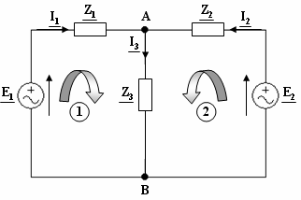
- Le nombre de mailles indépendantes :
Nombre de nœuds : (A, B) N = 2.
Nombre de branches : ( E1 Z1 , E2 Z 2 , Z3 ) B = 3.

Nombre de mailles : m = 3.
D’où le nombre de mailles indépendantes : M = B − (N − 1) = 3 − (2 − 1) = 2.
  - Maille (1) : Composée de E1 , Z1 et Z 3 .
  - Maille (2) : Composée de Z 3 , Z 2 et E2 .

- L’équation de nœud A : I1 + I2 = I3.
- Les équations des mailles :
  - Maille (1) : E1 = Z1 × I1 + Z3 × I 3 = (Z + Z3 )× I + Z3 × I 2 .
1
1
  - Maille (2) : E = Z × I + Z × I = Z × I + (Z + Z )× I .
2 2 2 3 3 3 1 2 3 2

L’analyse d’un circuit électrique repose sur la détermination des courants qui circulent dans toutes les branches de ce circuit.
- Les équations de maille sont formulées sous la forme matricielle suivante :
[E] = [Z ]× [I ]
Avec :

[E ]: Matrice colonne des forces électromotrices.
[Z ]: Matrice (carrée) des impédances.
[I ]: Matrice colonne des courants.
Ce système d’équations peut s’écrire sous la forme matricielle :
⎡ E₁ ⎤ = ⎡Z₁ + Z₃ Z₃ ⎤ × ⎡ I₁ ⎤

⎢E ⎥ ⎢ Z
Z + Z ⎥
⎢I ⎥

⎣ 2 ⎦ ⎣ 3
2 3 ⎦
⎣ 2 ⎦

Pour résoudre ce système matriciel, on peut utiliser la méthode de Cramer. On obtient alors :

Δ I1
I = =
(Z 2 + Z3 )× E1 − Z3 × E2
=
E1 Z3
E2 Z 2 + Z3
Z1 + Z3 Z3
Z3 Z 2 + Z3

1 Δ

Z3
1
1
× (Z
- Z 2
)+ Z
- Z 2

Δ I 2
I =

=

= 1
Z1 + Z3 E1 Z3 E2
Z1 + Z3 Z3
Z3 Z 2 + Z3
(Z
1

- Z3
)× E

  - Z3
1

- E1

2 Δ
2
Z3
- (Z
  - Z 2
)+ Z
- Z 2

Z 2 × E1 + Z1 × E2

Théorème de Millman : 3.1- Enoncé du théorème :
I 3 = I1 + I 2 =

3
Z
- (Z + Z )+ Z × Z
2 2
1
1

Ce théorème est tout simplement la loi des noeuds exprimée en terme de potentiels. Le théorème s’énonce comme suit : Le potentiel en un noeud quelconque d’un réseau est égal au rapport des deux termes suivants :
- Au numérateur : La somme des forces électromotrices respectivement multipliées par l’admittance de la branche.
- Au dénominateur : La somme de toutes les admittances connectées au noeud considéré.
E
N
N
∑ E .Y ∑ k

k k
k =1 Zk

V M
= k =1 =
1
N
N

3.2- Démonstration :
∑Yk
k =1
∑
k =1 k
Z

Soit un circuit formé par N branches associées en parallèle comportant chacune une source de tension en série avec une impédance.

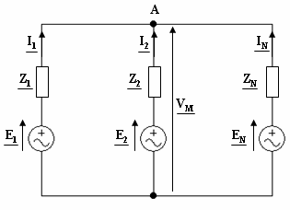
1 2
Z
N
M ⎜ Z
⎜
1
+ + L+
1
⎟
⎝
1 2
Z
Z
N ⎠
⎟
La formule pour calculer VM est :
E1 + E2 + L + EN = V
Z Z
1 ⎞
⎛
= 0
Z
EN − VM
N
2
Z
1
E2 − VM + L+
+
E1 − VM
Z
I k = I1 + I 2 + L + I N = 0 ⇔
N
∑
k =1
La loi des nœuds au point A :

E1 + E2
  - L + EN

VM =

Z1 Z 2
1 + 1
Z1 Z 2

ZN
  - L+ 1
ZN

Exemple : On considère le circuit électrique donné par la figure suivante. On demande de calculer la tension aux bornes de l’impédance Z₅.
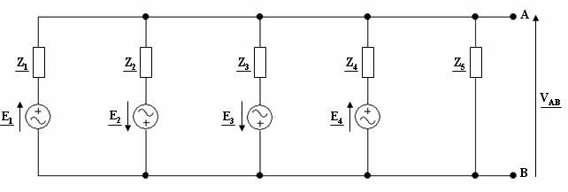
En appliquant directement le théorème de Millman, on obtient :

+ E1 − E2
  - E3 + E4 + 0

VAB =

Z1 Z 2
1 + 1 +
Z1 Z 2

Z3 Z 4 Z5
1 + 1 + 1
Z3 Z 4 Z5

Théorème de superposition :
Le théorème de superposition permet de simplifier l’étude des circuits « complexes ». Il s’applique aux circuits comportant des sources indépendantes (au moins deux sources indépendantes de tension et/ou de courant).

4.1- Enoncé du théorème :
Soit un circuit électrique qui comporte n sources indépendantes : S₁, S₂,…, Sn . On souhaite

calculer une grandeur électrique (un courant I traversant une branche ou une tension V aux bornes d’un élément).
  - L’intensité qui parcourt les dipôles constituants un réseau linéaire est la somme des
intensités obtenues dans les différents états du réseau où toutes les sources, sauf une,

sont passivées.
I = I1 + I 2 + … + I n

  - La tension aux bornes de dipôles constituants un réseau linéaire est la somme des tensions obtenues dans les différents états du réseau où toutes les sources, sauf une, sont passivées.
V = V1 + V2 + … + Vn

Remarque : Passiver un générateur signifie :
  - Pour un générateur de tension : Rendre la tension nulle, c’est à dire remplacer le générateur par un fil.
  - Pour un générateur de courant : Rendre le courant nul, c’est à dire remplacer le générateur par un interrupteur ouvert.
Exemple : Prenons par exemple le montage de la figure suivante, dans lequel nous calculons la tension UBM .

  - Si

E2

= 0 :

U 1

= E1
Z2
.
Z1 + Z2

  - Si

E1

= 0 : U 2

= E2

Z1
Z1
.
  - Z 2

En tenant compte des deux sources, nous obtenons :
Z 2 Z1
UBM = U1 + U 2 = E1 Z + Z + E2 Z + Z
1 2 1 2

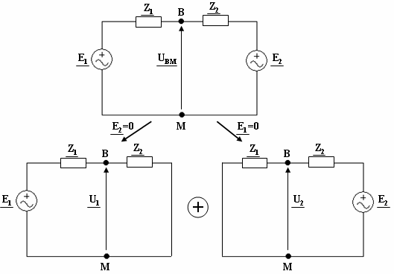

Théorèmes de Thévenin et de Norton :

5.1- Théorème de Thévenin :
Tout réseau électrique linéaire en régime alternatif sinusoïdal, placé entre deux bornes A et
B peut être remplacé par un circuit équivalent constitué d’un générateur équivalent de

Thévenin
ETh
(UAB ) en série avec une impédance de Thévenin ZTh .

- La valeur de la source de Thévenin
ETh
est donnée par la mesure ou le calcul de la

tension à vide (la charge étant débranchée).

- La valeur de l’impédance
ZTh
est mesurée ou calculée vues des deux bornes A et B

lorsque les sources indépendantes sont passivées (la source de tension est court-circuitée et la source de courant est enlevée).
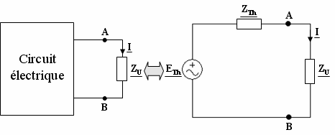

ETh
I =
ZTh + ZU

Exemple 1 : Appliquer le théorème de Thévenin au circuit suivant :
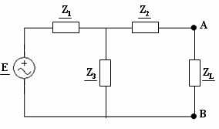
- Etape 1 : Détermination de ETh :

- Débrancher ZL
entre A et B.

- Déterminer la tension entre A et B (la tension à vide).
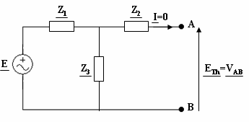

ETh = VAB = VZ

  - Etape 2 : Détermination de ZTh :

= E
Z1
3
Z3
  - Z3

- Débrancher ZL

entre A et B.

- Eteindre la source E.
- Déterminer l’impédance entre les deux bornes A et B.
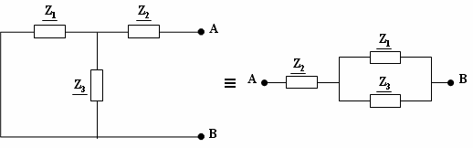
Z1 × Z3 Z1 × Z 2 + Z1 × Z3 + Z 2 × Z3

ZTh = Z 2 + (Z1 // Z3 ) = Z 2 +
Z

1
=
+ Z3

Z1

+ Z3

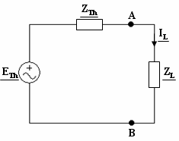
- Etape 3 : Calcul de I L : Le circuit équivalent de Thévenin apparaît comme suit :

ETh
Z3
E
Z1 + Z3 Z3
1
2

I L =
Z

Th

+ ZL
=
Z 2

  - Z1
Z1
× Z3
  - Z3

  - ZL
= E Z × Z

  - Z 2

× Z3

  - Z1

× Z3

  - ZL

× (Z1

  - Z3 )

Z3 × ZL

VL = ZL × I L = E
Z

1

× Z 2

  - Z 2

× Z3

  - Z1 × Z3

  - ZL
× ( Z1
  - Z3 )

Exemple 2 : Déterminer l’intensité du courant I₂

Thévenin.
qui traverse
Z2 ,

en utilisant le théorème de

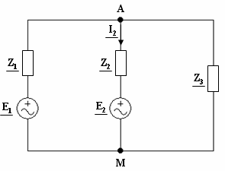
    - Etape 1 : On débranche la charge Z ₂ et E₂ entre les points A et M.

ETh = VAM = VM − VA = Z3 × I

E1 Z3

Z₃ × I = E₁ − Z₁ × I ⇒ I =
Z


1

  - Z3
⇒ ETh = E1

1
Z

  - Z3

    - Etape 2 : La charge Z ₂ et E₂ étant toujours débranchés, on court-circuite E₁.
Z1 × Z3

ZTh = Z1 // Z3 =
Z

1

  - Z3

    - Etape 3 : Calcul de I ₂ :

ETh − E2

ETh − ZTh × I 2 − Z 2 × I 2 − E2 = 0 ⇒ I 2 =
Z

Th

  - Z 2

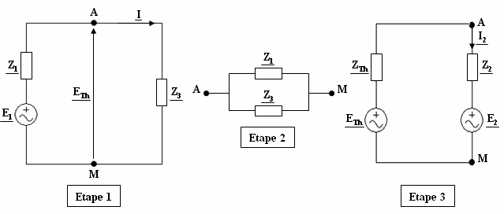

5.2- Théorème de Norton :
Tout réseau électrique linéaire en régime alternatif sinusoïdal, placé entre deux bornes A et
B peut être remplacé par un circuit équivalent constitué d’un générateur de Norton équivalent
de courant IN en parallèle avec une impédance ZN .
    - Le courant de Norton ( IN = ICC ) est obtenu par le calcul ou par une mesure après

avoir court-circuité les bornes A et B.
    - L’impédance interne ZN s’obtient de la même façon que celle du théorème de
Thévenin ( ZN = ZTh ).

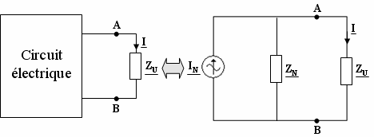

ZN
I = I N Z + Z
N U

Exemple 1 : Donner le circuit équivalent de Norton du circuit suivant :


    - Etape 1 : Détermination de courant de Norton I N : Pour obtenir ce courant, on possède de la façon suivante :
- Débrancher ZL entre A et B.
- Court-circuiter ZL .

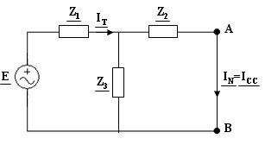
E E Z 2 + Z3

IT =
2
) Z
Z

eq
=
Z1
  - (Z
// Z3

= E
1 × Z 2

  - Z1
- Z3
  - Z 2
- Z3

Z3 Z 2 + Z3 Z3 Z3

I N = IT

Z 2

+ Z3
= E
Z1

× Z 2

+ Z1

× Z3

+ Z 2

× Z3
×
Z 2

+ Z3
= E
Z1

× Z 2

+ Z1

× Z3

+ Z 2

× Z3

- Etape 2 : Détermination de ZN : Pour obtenir l’impédance de Norton ZN , on suit les étapes suivantes :
- La charge ZL étant toujours débranchée entre A et B.
- On court-circuite E.

- On Détermine l’impédance entre les deux bornes A et B.

Z1 × Z3 Z1 × Z 2 + Z1 × Z3 + Z 2 × Z3

ZN = ZTh = Z 2 + (Z1 // Z3 ) = Z 2 +
Z

1
=
+ Z3

Z1

+ Z3

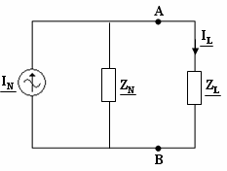
- Etape 3 : Calcul de I L : Le circuit équivalent de Norton est donné par :

ZN Z3

I L = I N

ZN

+ ZL
= E
Z1

× Z 2

+ Z 2

× Z3

+ Z1

× Z3

+ ZL
× ( Z1
+ Z3 )

Z N × ZL Z 3 × Z L

V L = ZL × I L =
Z
Z


N
+ Z L
I N = E

1
Z
× Z 2
+ Z 2
× Z 3
+ Z1
× Z 3
+ ZL
× (Z1
+ Z 3 )

Exemple 2 : On cherche le dipôle équivalent de Norton entre B et M.
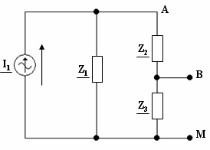

Etape 1 : IN
= ICC
est obtenu en court-circuitant B et M. D’après la loi des mailles :

− Z₂ I_{CC} + Z₁ I₂ = 0⎫ ⇒ I = Z₁ I
I1 = I2 + ICC ⎬ CC Z + Z
⎭
1
1 2

- Etape 2 : On remplace la source de courant I₁ par un circuit ouvert.
Z = (Z + Z )// Z = (Z1 + Z 2 )× Z3

N 1 2
3
Z1
- Z 2
- Z3

  - Etape 3 : Le circuit équivalent de Norton.

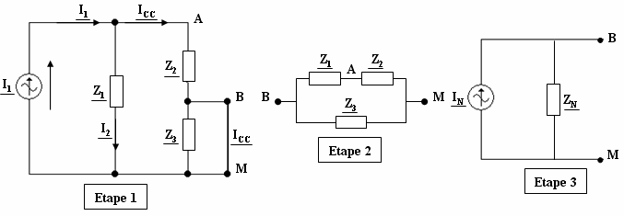

5.3- Conversion entre un circuit de Thévenin et de Norton :
Tout générateur de Thévenin peut être transformé en générateur de Norton (et inversement).
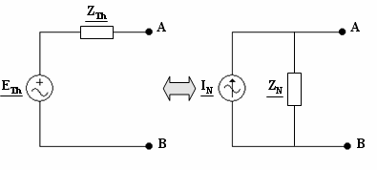
On passe directement d’un circuit de Norton à un circuit de Thévenin et inversement, à l’aide des formules suivantes :
  - Transformation Norton vers Thévenin :
ETh = I N × ZN
ZTh = ZN

  - Transformation Thévenin vers Norton :
I = ETh
N
ZTh
ZN = ZTh

Exemple : Chercher le modèle de Thévenin et de Norton de circuit suivant :
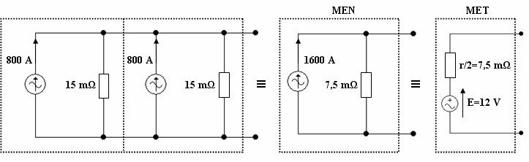

Théorème de Kennelly :
Il permet de passer d’un réseau de trois impédances montées en étoile à un réseau de trois impédances montées en triangle et inversement.
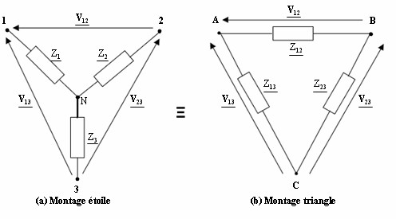

6.1- Passage du circuit triangle (π) au circuit étoile (T) :
L’impédance d’une branche de l’étoile équivalente est égale au produit des impédances adjacentes divisé par la somme totale des impédances.
Z12 × Z13

Z1 =
Z

12

+ Z13

+ Z 23

Z12 × Z 23

Z 2 =
Z

12

+ Z13 + Z 23

Z13 × Z 23

Z3 =
Z

12

+ Z13 + Z 23

6.1.1- Démonstration :
Les conditions d’équivalence sont :
- Impédance entre 1 et 2 = Impédance entre A et B.
- Impédance entre 2 et 3 = Impédance entre B et C.
- Impédance entre 3 et 1 = Impédance entre C et A. On obtient :

Z + Z
= (Z
- Z )// Z
= Z12 × Z13 + Z12 × Z 23
(1)

1 2
13
23 12
Z12 + Z13 + Z 23

Z + Z = (Z + Z )// Z = Z12 × Z 23 + Z13 × Z 23 (2)

2 3
12
13 23
Z12 + Z13 + Z 23

Z + Z
= (Z
- Z )// Z
= Z12 × Z13 + Z13 × Z 23
(3)

1 3
12
23 13
Z12 + Z13 + Z 23

En faisant (1) + (2) + (3), on aura :

2 × (Z + Z + Z )= 2 × (Z13 × Z 23 + Z12 × Z 23 + Z12 × Z13 )

1 2 3
Z12
+ Z13
+ Z 23

Z13 × Z 23 + Z12 × Z 23 + Z12 × Z13

Z1 + Z 2 + Z3 =


Z12 + Z13 + Z 23
(4)

Z12 × Z13

(4) − (2) ⇒ Z₁ =
Z

12

+ Z13 + Z 23
(5)

Z12 × Z 23

(4) − (3) ⇒ Z ₂ =
Z

12

+ Z13 + Z 23
(6)

Z13 × Z 23

(4) − (1) ⇒ Z₃ =
Z

12

+ Z13 + Z 23
(7)

6.2- Passage du circuit étoile (T) au circuit triangle (π) :
L’impédance d’une branche du triangle équivalent est égale à la somme des produits des impédances, divisé par l’impédance de la branche opposée.

Z12 =

Z13 =

Z 23 =

Z1 × Z 2 + Z1 × Z3 + Z 2 × Z3

Z3
Z1 × Z 2 + Z1 × Z3 + Z 2 × Z3

Z 2
Z1 × Z 2 + Z1 × Z3 + Z 2 × Z3

Z1

6.2.1- Démonstration :
On effectue les produits des relations (5), (6) et (7) deux à deux, puis on additionne ces produits :
Z12 Z13 Z 23 (Z12 + Z13 + Z 23 ) Z12 × Z13 × Z 23

Z1 × Z 2 + Z1 × Z3 + Z 2 × Z3 =

(Z + Z + Z )2
= Z + Z + Z
(8)

12 13 23
12 13 23

En faisant le rapport de la relation (8) par les relations (5), (6) et (7), on obtient respectivement :

Z12 × Z13 × Z 23

(8) ⇒ Z1 × Z 2 + Z1 × Z3 + Z 2 × Z3 = Z12 + Z13 + Z 23 ⇒ Z = Z1 × Z 2 + Z1 × Z3 + Z 2 × Z3

(5)
Z
Z1
Z12
× Z13
23
1

(8) ⇒ Z1 × Z 2 + Z1 × Z3 + Z 2 × Z3

Z12 + Z13 + Z 23
Z12 × Z13 × Z 23

= Z12 + Z13 + Z 23 ⇒ Z

= Z1 × Z 2 + Z1 × Z3 + Z 2 × Z3
Z

(6)
Z 2
Z12
× Z 23
13
2

(8) ⇒ Z1 × Z 2 + Z1 × Z3 + Z 2 × Z3 =

Z12 + Z13 + Z 23
Z12 × Z13 × Z 23

Z12 + Z13 + Z 23 ⇒ Z

= Z1 × Z 2 + Z1 × Z3 + Z 2 × Z3
Z

(7)
Z3
Z13
× Z 23
12
3

Z12 + Z13 + Z 23

Exemple : Une source de tension alternative délivre une tension d’amplitude E dans le circuit appelé « Pont de Wheatstone » représenté à la figure suivante.

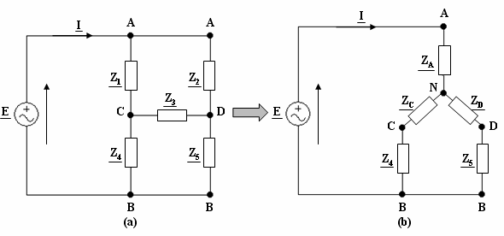
Déterminer l’expression de l’impédance équivalente déduire l’expression du courant I.
Zeq

vue entre les bornes A et B. En

Dans le cas d’une représentation étoile, les expressions des différentes impédances sont :

Z1 × Z 2
Z1 × Z3
Z 2 × Z3

Z A =
Z

1

+ Z 2 + Z3
ZC =
Z1

+ Z 2 + Z3
ZD =

1
Z

+ Z 2 + Z3

Entre le point N et le point B, on a deux impédances en parallèles. L’impédance équivalente
Zeq du circuit devient :
Zeq = ZA + [(ZC + Z 4 )//(Z D + Z5 )]


Le courant qui circule dans l’impédance équivalente est :
I = E Zeq


Chapitre 4
Les circuits triphasés équilibrés

Les circuits triphasés équilibrés

Introduction :
Les systèmes monophasés étudiés précédemment ne présentent en général un intérêt que pour les faibles puissances. Pour les grandes puissances (distribution d’énergie, alimentation des moteurs), on utilise souvent le système triphasé.

Avantages du triphasé :
Le système triphasé fut présenté pour la première fois en 1893. Le système triphasé offre plusieurs avantages :
Transport économique : Le transport de l’énergie sous forme triphasée est plus économique que sous forme monophasée, pour différentes raisons.
  - Trois fils de phase au lieu de six ( 3 × 2 en monophasé).
  - Courants plus faibles ⇒ moins de pertes Joule.
  - Sections de conducteurs moins importantes.

Production :
  - Même masse : 50 % de puissance en plus qu’en monophasé.
  - La puissance électrique fournie par générateur monophasé n’est pas constante dans le temps : on dit qu’elle fluctue. Un générateur triphasé présente l’énorme avantage de fournir une Puissance instantanée constante dans le temps :
    - Pas de vibrations dans les machines.
    - Pas de risques de rupture des arbres de transmission.

Utilisation :
  - Deux tensions pour le même réseau : la première est prise entre deux phases, et la seconde est prise entre une phase et le neutre.
  - Le triphasé permet de créer des champs magnétiques tournants, ce que ne permet pas le monophasé. Ce champ est utilisé pour entraîner les moteurs triphasés.
  - Moteurs triphasés.
    - Meilleur couple au démarrage.
    - Meilleur rapport qualité-prix.
  - Dans les montages à redresseurs, le système triphasé a un taux d’ondulation nettement inférieur à celui du monophasé. Redressement (alternatif → continu) plus facile.

Distribution :
La distribution se fait à partir de quatre bornes + la terre :

  - Trois bornes de phase repérées de façon normalisées par 1, 2, 3 ou A, B, C ou R, S, T
(sur les anciennes distributions).
  - Une borne de neutre N.
On distingue deux types de tensions : Les tensions simples et les tensions composées.

Etude des tensions simples :

4.1- Définition :
Les tensions simples (ou étoilées ou de phase) sont les tensions efficaces mesurées entre chacune des phases et le neutre. Les tensions simples se notent V et s’expriment en volt (V). Neutre indispensable.
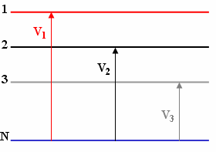
Il existe 3 tensions simples :
- V₁ : Tension simple entre la phase 1 et le neutre.
- V₂ : Tension simple entre la phase 2 et le neutre.
- V₃ : Tension simple entre la phase 3 et le neutre.

4.2- Définition d’un système triphasé :
On appelle système triphasé un ensemble de trois grandeurs sinusoïdales alternatives de

même nature, de même fréquence et déphasées entre elles de 2π
Remarque : Même nature = trois courants ou trois tensions.
Exemple : Considérons le système triphasé suivant :
3 = 120°.

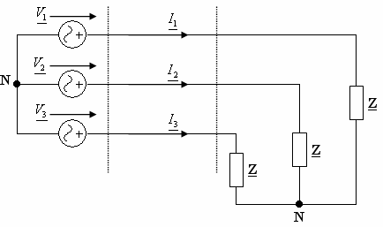

Le système de tensions triphasées s’écrit :
⎧
⎪v (t) = V

2 sin(ω t)

⎪ 1 1
⎪v (t) = V 2 sin⎛ ωt − 2π ⎞

⎨ 2 2
⎪
⎜ ⎟
⎝ 3 ⎠

⎪v (t) = V 2 sin⎛ ωt − 4π ⎞

⎪⎩ 3
⎝
⎠
₃ ⎜ 3 ⎟

v1 (t), v2 (t) et v3 (t) forment un système triphasé.
V1 , V2 et V3 sont des valeurs efficaces.

4.3- Définition d’un système triphasé équilibré :
Un système triphasé est dit équilibré lorsque les trois grandeurs qui le composent ont la même valeur efficace (ou bien la même amplitude).

4.3.1- Equations horaires :
En posant V₁ = V₂ = V₃ = V dans le système d’équations, on obtient un exemple de tensions
triphasées équilibrées sous forme sinusoïdale :
⎧
⎪v (t) = V 2 sin(ω t)
⎪ 1
⎪v (t) = V 2 sin⎛ ωt − 2π ⎞
⎨ 2 ⎜ ⎟
⎪ ⎝ 3 ⎠
⎪v (t) = V 2 sin⎛ ωt − 4π ⎞

⎪⎩ 3
⎜ ⎟
⎝ 3 ⎠

v1 (t), v2 (t) et v3 (t) forment un système triphasé équilibré. Les trois grandeurs ont la même valeur efficace V.
Remarque : Les trois tensions efficaces simples sont égales à 220 V (ou 230 V).

4.3.2- Vecteurs de Fresnel associés et oscillogrammes :
On déduit des équations horaires les vecteurs suivants :

⎛V ⎞
⎛ V ⎞
⎛ V ⎞

V ⎜ ⎟ V ⎜ 2π ⎟ V ⎜ 4π ⎟

1⎜ 0 ⎟
2 ⎜ −
⎟ 3 ⎜ − ⎟

⎝ ⎠ ⎝ 3 ⎠

⎝ 3 ⎠

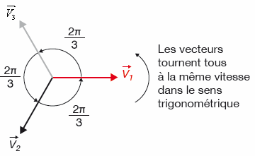

Dans un système triphasé équilibré la somme vectorielle des tensions simples est nulle.

V1 + V2 + V3 = 0
À tout instant, la somme des valeurs instantanées des tensions simples est nulle.
v1 + v2 + v3 = 0

Le système est équilibré direct.
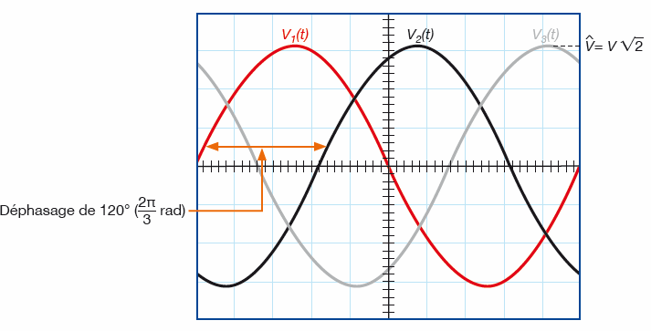
- Oscillogrammes : Les trois tensions simples sont sinusoïdales. Elles ont la même valeur maximale, la même valeur efficace, la même période et la même fréquence. Elles sont déphasées de 120° les unes par rapport aux autres.

4.3.3- Système triphasé équilibré direct ou inverse :

Le système triphasé est équilibré direct.
Ordre : 1, 2, 3, 1,…
Le système triphasé est équilibré inverse.
Ordre : 1, 3, 2, 1,…
v₁ est en avance sur v₂

v₃ est en avance sur v₂
qui est en avance sur v₃.

qui est en avance sur v₁.

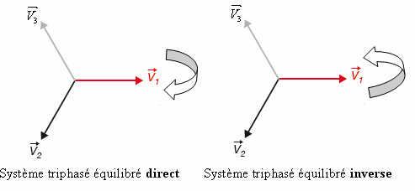

Etude des tensions composées :

5.1- Définition :
Les tensions composées (ou de ligne) sont les tensions efficaces mesurées entre deux phases. Les tensions composées se notent U et s’expriment en volt (V). Neutre inutile.

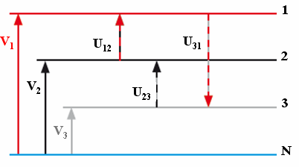
Il existe 3 tensions composées :
- U₁₂ : Tension composée entre la phase 1 et la phase 2.
- U₂₃ : Tension composée entre la phase 2 et la phase 3.
- U₃₁ : Tension composée entre la phase 3 et la phase 1.
Chaque tension composée est la différence de deux tensions simples. Les tensions composées ont même fréquence que les tensions simples.

⎧u₁₂ = v₁ − v₂
⎧U12 = V1 − V2

⎪
u
⎨ 23
⎪u
= v2
= v
- v3
- v
⎪
⎨U 23
⇒
⎪U

= V2
= V

- V3
- V

⎩ 31 3 1 ⎩ 31 3 1
⎧u (t) = U 2 sin⎛ ω t + π ⎞
⎪ 12 ⎜ ⎟
6
⎪ ⎝ π ⎠

⎪
u
⎜
⎟
⎨ 23
⎪
(t) = U
2 sin⎛ω t − ⎞
⎝ ⎠
2

⎪u (t) = U 2 sin⎛ω t − 7π ⎞
⎪⎩ 31 ⎜ ⎟
6
⎝ ⎠
Remarque : Les trois tensions efficaces composées sont égales à 380 V (ou 400 V).

5.2 Vecteurs de Fresnel associés et oscillogrammes :
On déduit des équations horaires les vecteurs suivants :
⎛U ⎞ ⎛ U ⎞ ⎛ U ⎞
12 ⎜ ⎟ U23 ⎜ − 3π ⎟ U31⎜ − 7π ⎟
U π
⎜ 6 ⎟ ⎜ 6 ⎟ ⎜ 6 ⎟
⎝ ⎠ ⎝ ⎠ ⎝ ⎠
A partir des expressions définies précédemment, il est possible de représenter les différentes tensions.
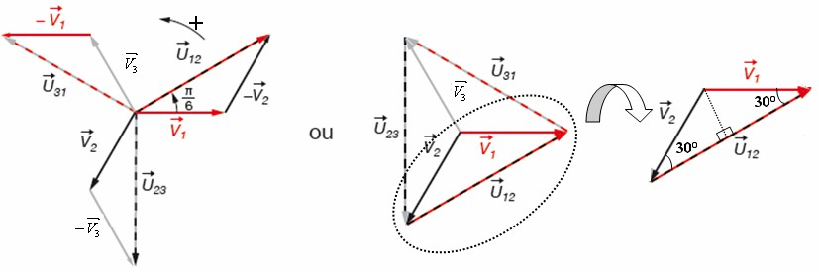

Si le réseau est équilibré :

U12 + U 23 + U 31 = 0 ⇔ u12 + u23 + u31 = 0
Le système des trois tensions composées est équilibré direct.
- Oscillogrammes : Les trois tensions composées sont sinusoïdales. Elles ont la même valeur maximale, la même valeur efficace, la même période et la même fréquence. Elles sont déphasées de 120° les unes par rapport aux autres.
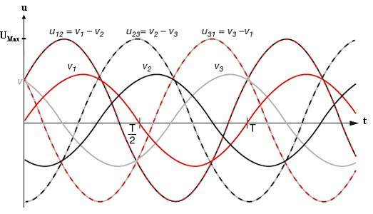

Relation entre les tensions et notation :
Par construction vectorielle (Diagramme de Fresnel) :
U12 = V1 − V2
Les tensions simples et les tensions composées sont liées par la loi :

cos(30°) =
U 2
V
⇒ U = 2 V cos(30°) = 2 V ×
3 ⇒ U = 3V
2

Remarque : Cette relation est toujours vraie quelque soit la charge.
Notation : Pour identifier un réseau triphasé, il existe deux notations possibles :
- 3 × 380 V : Réseau triphasé avec tension composée de 380 V.
- 220380 V : Réseau triphasé avec tension simple de 220 V et tension composée de 380 V.

Récepteurs triphasés équilibrés :

7.1- Quelques définitions :
  - Récepteurs triphasés : Un récepteur = 3 dipôles : Ce sont des récepteurs constitués de trois dipôles d’impédances Z (différentes ou égales).
  - Récepteurs triphasés équilibrés : Ce sont des récepteurs constitués de trois récepteurs monophasés identiques (trois dipôles identiques). Un récepteur triphasé présente donc dix bornes.

  - Couplage d’un récepteur : Manière dont on connecte les trois éléments entre eux et à la ligne.
  - Courants par phase : Les courants qui traversent les éléments Z du récepteur triphasés. Symbole : J.
  - Courants en ligne : Ce sont les courants qui passent dans les fils du réseau triphasé.

Symbole : I.
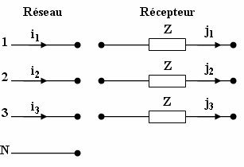
Le réseau et le récepteur peuvent se relier de deux façons différentes : en étoile ou en triangle.

7.2- Couplage en étoile (Υ) :

7.2.1- Montage :
Dans un couplage en étoile, chaque dipôle est relié entre le neutre et une phase du réseau.
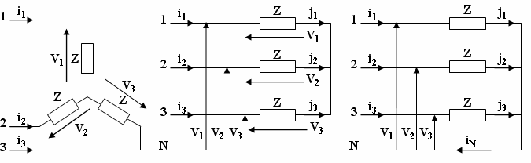
Même branchement représenté de deux façons différentes. Le premier schéma explique le terme « étoile ».
Dans le cas général, les courants de lignes vérifient la relation : i1 + i2 + i3 = iN .
Si le montage est équilibré, comme ici, alors les trois récepteurs ont même impédance donc :
iN = 0 ⇒ i1 + i2 + i3 = 0
Le courant dans le fil neutre est nul. Le fil neutre n’est donc pas nécessaire. Pour un système triphasé équilibré, le fil neutre ne sert à rien.

7.2.2- Relations entre les courants :
On constate sur les schémas précédents que les courants en ligne sont égaux aux courants par phase.

i1 = j1 , i2 = j2 , i3 = j3
De plus la charge et le réseau sont équilibrés, donc : I1 = I 2 = I3 = I = J. On retiendra pour le couplage étoile :
I = J
De plus chaque dipôle est soumis à une tension simple on pourra écrire : V = Z × I.
Et aussi : U = 3V .

7.3- Couplage en triangle (Δ) :

7.3.1- Montage :
Dans un couplage en triangle, chaque dipôle est relié entre deux phases du réseau. Le neutre est inutilisé.
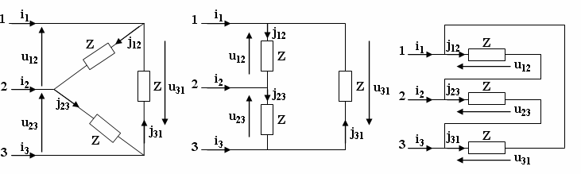
Même branchement représenté de trois façons différentes. Le premier schéma explique le terme « triangle ».

Comme il s’agit des mêmes impédances, i1 + i2 + i3 = 0 et
Ici en aucun cas le fil neutre n’est nécessaire. 7.3.2- Relations entre les courants :
D’après les schémas du montage triangle :
j12 +
j23 +
j31 = 0.

i1 =
i2 =
i3 =
j12 − j23 − j31 −
j31 ⇒ I1 = J12 − J 31 j12 ⇒ I 2 = J 23 − J12 j23 ⇒ I 3 = J 31 − J 23

Le système triphasé est équilibré : I1 = I 2 = I3 = I et J12 = J 23 = J 31 = J .
Pour le couplage triangle, la relation entre I et J est la même que la relation entre V et U. Pour le couplage triangle :
I = J
3
Dans le couplage triangle, le neutre n’est pas utilisé, donc les tensions simples n’interviennent pas. Donc : U = V .

De plus pour chaque dipôle, nous aurons la relation : U = Z × J .

7.4- Plaque à bornes :
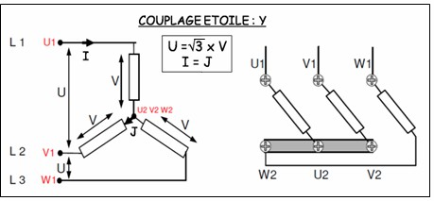
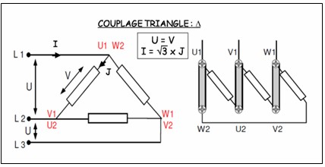
Un récepteur pouvant se brancher en étoile ou en triangle suivant le réseau dont on dispose, on facilite le passage d’un couplage à l’autre en utilisant un bornier, aussi appelé plaque à bornes, tel que celui présenté sur les figures ci-dessous. Les trois phases d’un récepteur sont très souvent repérées par les bornes U₁ et U₂ pour la première d’entre elles, V₁ et V₂ pour la seconde et W₁ et W₂ pour la troisième. L’utilisation de deux ou trois câbles permet alors de coupler facilement le récepteur au réseau : Les figures suivantes indiquent les câblages à réaliser pour coupler le récepteur en étoile et en triangle.

7.5- Passage du couplage triangle au couplage étoile :
Z12 = Z23 = Z13 = ZΔ et Z1 = Z2 = Z3 = ZΥ .

Tension et puissance inchangées :
L’impédance en étoile est égale à trois fois l’impédance en triangle : ZΔ = ZΥ 3.

Tension et impédances inchangées :

La puissance en triangle est égale à trois fois la puissance en étoile :

Puissance et impédances inchangées :
3
PΔ = 3 PΥ .

La tension en étoile devient
3
la tension en triangle : UΥ =
UΔ .

Pertes par effet Joule :
L’effet Joule est exploité dans les radiateurs électriques pour se chauffer.
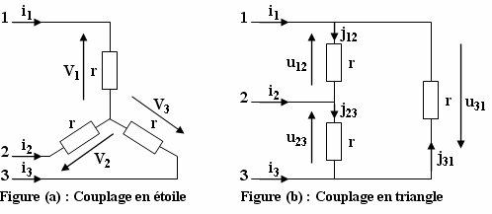

8.1- Couplage en étoile :
Soit r la résistance par phase ou résistance d’un enroulement du récepteur. On a vu que chaque enroulement est traversé par le courant i donc :
P = 3 P = 3r I ²
1
J

Soit R la résistance entre phases ou résistance entre deux bornes :
On voit que : R = 2 r. Donc :

8.2- Couplage en triangle :
P = 3r I ² = 3 R I ²
J 2

Soit r la résistance par phase ou résistance d’un enroulement du récepteur. On a vu que chaque enroulement est traversé par le courant j donc :
P = 3 r J ²
J
Résistance vue entre deux bornes :

R = r // 2r =
Finalement pour le couplage triangle :
2 r × r
2 r + r
= 2 r
3

P = 3r J ² = 3 3

⎛ I ⎞²
⎜ ⎟ =
R
3 R I ²

J

Puissances en triphasé :
2 ⎝ 3 ⎠ 2

9.1- Théorème de Boucherot :
En distribution monophasée ou triphasée, la puissance active absorbée par un groupement de récepteurs est égale à la somme des puissances actives absorbées par chaque élément du groupement. Il en va de même pour les puissances réactives.

n
P = ∑ Pk
k =1

n
et Q = ∑Qk
k =1

Il y a conservation de la puissance active d’une part et de la puissance réactive d’autre part.
Remarque : Le théorème de Boucherot ne concerne pas les puissances apparentes.
P ² + Q ²

n
S ≠ ∑ Sk k =1
Par contre : S =

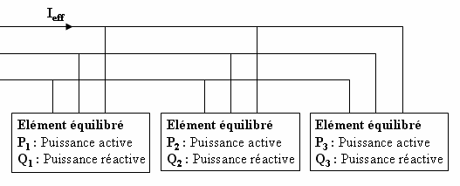
- En étoile ou en triangle : Si les dipôles sont identiques (équilibrés) :

P = P + P + P = 3 P Q = Q + Q + Q = 3Q
et S =

1 2 3 1 1 2 3 1
P ² + Q ²

- Facteur de puissance :

9.2- Couplage en étoile :

cos(ϕ ) = P
S

Chaque élément d’un montage triphasé soumis à une tension de valeur efficace V (tension simple) et est traversé par un courant d’intensité efficace I (courant de ligne).
- La puissance active d’un montage triphasé est :
P = 3V I cos(ϕ)

- La puissance réactive d’un montage triphasé est :
Q = 3V I sin(ϕ)

- La puissance apparente d’un montage triphasé est :
S = 3V I

Comme on sait que V = U
3 , les résultats précédents s’écrivent :

P = 3U I cos(ϕ ) Q =
3U I sin(ϕ)
S = 3U I

9.3- Couplage en triangle :
Chaque élément d’un montage triphasé soumis à une tension de valeur efficace U (tension composée) et est traversé par un courant d’intensité efficace J (courant de phase).
- La puissance active d’un montage triphasé est :
P = 3U J cos(ϕ)

- La puissance réactive d’un montage triphasé est :
Q = 3U J sin(ϕ)

- La puissance apparente d’un montage triphasé est :
S = 3U J

Comme on sait que
J = I
3 , les résultats précédents s’écrivent :

P = 3U I cos(ϕ ) Q = 3U I sin(ϕ) S = 3U I

Remarque : Quelque soit le couplage, les puissances s’expriment de la même façon en fonction de la tension composée U et du courant en ligne I.
Exemple 1 : Un moteur triphasé absorbe au réseau une puissance de 2,8 kW sous
3 × 400 V − 50 Hz, cos(ϕ) = 0,85. Ses enroulements sont couplés en étoile. Calculez :
- La tension aux bornes de chaque enroulement.
- L’intensité du courant de ligne.
- L’intensité du courant dans chaque enroulement.
- La puissance réactive.
Solution : Formules générales triphasées.
1* La tension aux bornes de chaque enroulement :
V = U = 400 = 230 V
3
3

2+3* Le courant de ligne et le courant de phase :

I = J =
P = 2800
1,73 × 400 × 0,85
3U cos(ϕ )
= 4,76 A

4* La puissance réactive :
sin(ϕ ) = sin(arccos(0,85)) = 0,526

Q = 3U I sin(ϕ ) = 1,73 × 400 × 4,76 × 0,526 = 1732 var = 1,732 k var

Q > 0 ⇒
Le moteur de nature inductive.

Exemple 2 : Trois condensateurs de capacité C=50 µF sont couplés en triangle. Ils sont alimentés par un réseau triphasé U=380 V, f=50 Hz. Calculer :
- L’intensité efficace J circulant dans chaque condensateur.
- L’intensité efficace I du courant en ligne.
- La puissance réactive du récepteur.
- La tension maximale aux bornes d’un condensateur.

Solution :
1* Le courant de phase : L’impédance d’un condensateur est donnée par :

Z = Cω
1
= 1
50 ×10⁻⁶ × 2π × 50
= 63,7 Ω

J = U
Z
= 380 = 5,97 A
63,7

2* Le courant de ligne :

I = J
3
= 5,97 ×
= 10,3 A

3* La puissance réactive du récepteur :
3

Q = 3U I sin(ϕ) = 1,73 × 380 ×10,3× sin(−π 2) = −6800 var

4* La tension maximale :

UMax = U

= 380
2
2

= 537 V

Mesure de puissances en triphasé :

10.1- Méthode d’un seul wattmètre :
Cette méthode n’est valable que pour une charge triphasée équilibrée. Le schéma de montage est le suivant :
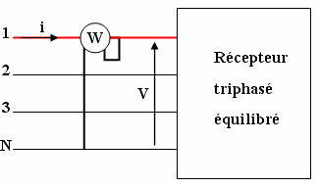

Le wattmètre branché de cette façon mesure (puissance lue) :
P'= V I cos(ϕ).

La puissance du récepteur s’exprime (puissance absorbée) : P = 3U I cos(ϕ).
Il suffit de mesurer la puissance consommée par une phase et de multiplier par trois : P = 3 P'.
Remarque : Il n’est pas nécessaire de connaître le couplage du récepteur.

10.2- Méthode de deux wattmètres :
La méthode des deux wattmètres consiste à mesurer la puissance active totale consommée par un récepteur suivant le schéma de montage ci-dessous :
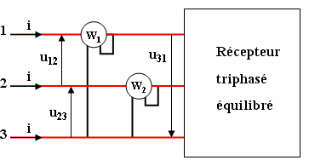

- Le wattmètre W

est soumis à I

et U
: P = U

I cos(U
, I ) =
⎛ϕ − π ⎞

1

- Le wattmètre W
1

est soumis à I
13 1

et U : P
13 1

= U I
13 1

cos(U , I
U I cos⎜
⎝

) =
⎟.
6 ⎠
⎛ϕ + π ⎞

2 2 23 2
23 2
23 2
U I cos⎜ ⎟.
⎝ 6 ⎠

La puissance totale consommée par le récepteur triphasé est :

⎛ ⎛ π ⎞
⎛ π ⎞⎞
⎛ π ⎞

P = P₁ + P₂ = UI ⎜ cos⎜ϕ − 6 ⎟ + cos⎜ϕ + 6 ⎟⎟ = 2U I cos⎜ 6 ⎟ cos(ϕ) =
3U I cos(ϕ)

⎝ ⎝ ⎠ ⎝ ⎠⎠ ⎝ ⎠

La différence des indications donne :

⎛ ⎛ π ⎞
⎛ π ⎞⎞
⎛ π ⎞ Q

P₁ − P₂ = UI ⎜ cos⎜ϕ − 6 ⎟ − cos⎜ϕ + 6 ⎟⎟ = 2U I sin⎜ 6 ⎟sin(ϕ) = U I sin(ϕ) =
3
⎝ ⎝ ⎠ ⎝ ⎠⎠ ⎝ ⎠

La puissance réactive est donnée par l’expression :

Q = 3 (P − P ) et tan(ϕ ) = Q

1 2 P

Remarque : Les puissances P₁ et P₂ sont algébriques. Leurs signes dépendent de la nature du dipôle.

Exemple : On mesure la puissance consommée par une machine triphasée dont les phases sont équilibrées à l’aide de la méthode des deux wattmètres. Les wattmètres donnent : P₁=500 W et P₂=-200 W.
- Quelles sont les puissances actives et réactives consommées par le récepteur.
- Le récepteur est-il plutôt inductif ou capacitif.
- Quel est le facteur de puissance du récepteur.
- Sachant que la machine est connectée sur une ligne 400 V, quel courant consomme-t-elle.

Solution :
1* Les puissances actives et réactives consommées par le récepteur :
P = P1 + P2 = 500 + (−200) = 300 W
Q = 3 (P1 − P2 ) = 3 (500 − (−200)) = 1212 var
2* Le récepteur consomme une puissance réactive positive : il est donc plutôt inductif.
3* Le facteur de puissance du récepteur :
tan(ϕ) = Q = 1212 = 4,04 ⇒ ϕ = tan⁻¹(4,04) = 1,33 Rad = 76,1° ⇒ cos(ϕ) = 0,24
P 300

4* Le courant de ligne :

I =
P = 300
1,76 × 400 × 0,24
3U cos(ϕ )
= 1,80 A

Relèvement du facteur de puissance en triphasé :
Comme en monophasé pour améliorer le facteur de puissance d’une installation ou d’un récepteur, il suffit de diminuer la puissance réactive. On utilise une batterie de condensateurs (trois condensateurs) pouvant être couplé en étoile ou en triangle. Cette batterie de condensateurs est raccordée aux bornes du récepteur ou de l’installation à compenser.
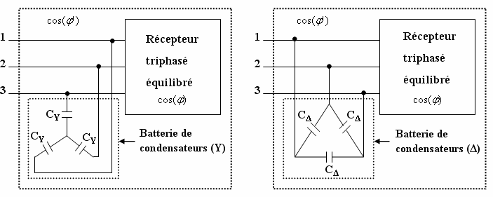

11.1- Couplage des condensateurs en triangle : Tension aux bornes d’un condensateur : U. Puissance réactive absorbée par un condensateur :
QC1 = −U ²Cω
Remarque : Signe (-) signifie que le condensateur fournit de la puissance réactive. Puissance réactive absorbée par les trois condensateurs :
Q = 3Q = −3U ²Cω
C1
C

 | Puissance active | Puissance réactive | Facteur de puissance
Charge seule | P | Q = P tan(ϕ) | On a cos(ϕ )
Les trois condensateurs seuls | 0 | Q = −3U ²Cω  C | 0
Charge + condensateurs | P | Q'= Q + QC = P tan(ϕ') | On veut cos(ϕ ')
On en déduit la capacité du condensateur de la manière suivante :
Q = −3U ²Cω = Q'−Q ⇒ −3U ²Cω = P tan(ϕ') − P tan(ϕ)
C

Finalement :

C = P (tan(ϕ) − tan(ϕ'))
^{Δ} 3U ²ω

11.2- Couplage des condensateurs en étoile : Lorsque le facteur de puissance augmente de puissance réactive diminue de :

cos(ϕ)

à cos(ϕ')

le déphasage diminue et la

Q = P tan(ϕ) à Q' = P tan(ϕ')

Cette différence QC = Q'−Q est fournie par trois condensateurs de capacités unitaires CΥ ,
alimentés sous la tension V, donc la puissance réactive totale :
QC = 3QC1 = −3V ²Cω

Finalement :

C = P (tan(ϕ) − tan(ϕ')) = P (tan(ϕ) − tan(ϕ'))

^{Υ} 3V ²ω U ²ω

11.3- Relation entre les condensateurs en étoile et en triangle :

CΔ =
C
P (tan(ϕ ) − tan(ϕ')) 3U ²ω
P (tan(ϕ) − tan(ϕ'))

= 1 ⇒ C
3 Υ

= 3 × CΔ

Υ
U ²ω

Remarque : Le couplage triangle des condensateurs est plus avantageux car leur capacité est trois fois plus petite qu’en couplage étoile. Plus la capacité est grande, plus le condensateur est volumineux et onéreux.

Exemple :
Une charge triphasé consomme, sur un système triphasé 230V 400V à 50 Hz une puissance de 25 kW avec un facteur de puissance de 0,7.
- Calculer la valeur des capacités C, câblées en étoile, permettent de relever le facteur de puissance à la valeur 0,92.
- Calculer la valeur des capacités C’, câblées en triangle, permettent de relever le facteur de puissance à la valeur 0,92.

Solution :
1* La valeur des capacités C câblées en étoile :

cos(ϕ ) = 0,7 ⇒ tan(ϕ) = 1,02

Q = P × tan(ϕ ) = 25 ×10³ ×1,02 = 25,5 k var
Ch

QTotal
= P × tan(arccos(0,92)) = 10,64 k var

QTotal
= QCh
+ QC
= QCh
− 3CωV ²

Q − Q 25,5 ×10³ − 10,64 ×10³

C = Ch Total =
3ωV ²
3 ×100π × 230²
= 0,29 mF

2* La valeur des capacités C’ câblées en triangle :

QTotal = QCh + QC ' = QCh − 3C'ωU ² = Q − 9 C'ωV ²
Ch

Q − Q 25,5 ×10³ − 10,64 ×10³

C' = Ch Total =
9ωV ²
9 ×100π × 230²
= 99,4 μF

Résumé : Tableau récapitulatif :
Nous donnons dans le tableau suivant une synthèse des relations existant entre les grandeurs électriques dans les couplages étoile et triangle.

Couplage | Etoile équilibrée (Υ) | Triangle équilibré (Δ)
Relation entre I et J | I = J | I = 3 J
Relation entre U et V | U = 3V | U = V
Neutre | Potentiel du point commun | Non utilisé
Déphasage | ϕ_{V} − ϕ_{I} (entre V et I) | ϕ_{U} − ϕ_{J} (entre U et J)
Puissance active | P = 3 P₁ = 3V I cos(ϕ)  P = 3U I cos(ϕ) | P = 3 P₁ = 3U J cos(ϕ)  P = 3U I cos(ϕ)
Puissance réactive | Q = 3U I sin(ϕ) | Q = 3U I sin(ϕ)
Puissance apparente | S = 3U I | S = 3U I
Facteur de puissance | cos(ϕ ) = P  S | cos(ϕ ) = P  S
Pertes joules | P = 3r I ² = 3 R I ²  J 2 | P = 3r J ² = 3 R I ²  J 2
Résistance équivalente | R = 2 r | R = 2 r  3
Condensateurs | C = P (tan(ϕ) − tan(ϕ'))  Υ U 2ω | C = P (tan(ϕ) − tan(ϕ'))  ^{Δ} 3U ²ω

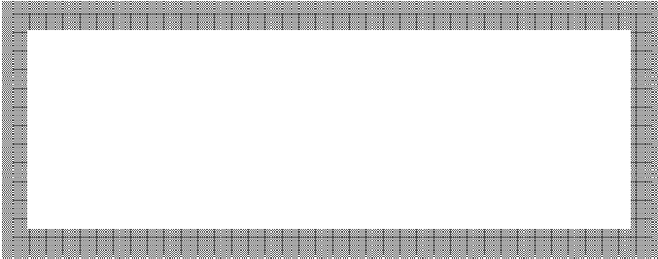
Bibliographie

- Notions fondamentales pour l’Electricité et l’Electronique, Hamdoune Abdelkader, Université Abou Bakr Belkaid Tlemcen, 2012.
- Electronique analogique, Didier Le Ruyet / Pierre Provent, Conservatoire national des arts er métiers, Janvier 2010.
- Electricité générale, Neffati Tahar, Dunod, Juillet 2003.
- Support de cours : Electronique Fondamentale 1, Bekkouche Khaled, Université Mohamed Khider Biskra, 2014/2015.
- Circuits linéaires en régime permanent sinusoïdal, DEUG Sciences et Technologie 1er semestre, Electronique et Instrumentation, Université de Savoie.
- Electronique générale, Meriche Faiza, Université Mohamed Seddik Ben Yahiya Jijel, 2015.
- Support de cours d’électrocinétique, David Folio, 1er Cycle ingénieur de l’ENSI de Bourges, Année Universitaire : 2013-2014.
- Module d’électricité : Electrocinétique (1ère partie), Fabrice Sincère, Version 3.0.4, http://pagesperso.orange.fr/fabrice.sincere.
- Electronique générale : Analyse des circuits électriques, Hamoudi Djamel et Flitti Aicha, Copyright Pages Bleues Internationales 2013.
- Electronique : Théorie du signal et composants, François Manneville et Jacques Esquieu, Dunod, Juin 1997.
- Cours d’électricité : Etude des régimes alternatifs, Mathieu Bardoux, Département de Génie Thermique et Energie, Université du littoral côte d’opale (ULCO).
- Electricité : Analyse des signaux et des circuits électriques, Michel Piou, Edition 12/03/2014.
- Exercices et problèmes d’électrotechnique : Notions de base et machines électriques, Luc Lasne, Dunod, 2005.
- Précis d’électrotechnique : L’essentiel du cours, exercices et problèmes corrigés, Christophe Palermo, Dunod, Juin 2012.
- Systèmes triphasés équilibrés : Terminale STI, Claude Divoux, 1999.
- Chapitre II : Circuits Triphasés, A. Moussa, 2015-2016.
- Chapitre 3 : Systèmes Triphasés, Fabrice Sincère, Version 3.0.2, http://pagesperso-orange.fr/fabrice.sincere/.

